|  |  |  |
| --- | --- | --- |
| Materialien/Kompetenz  **Herstellen eines Schlüsselanhängers – Handskizze überarbeiten** |  | **Metalltechnik**  **MT01.01.02.03** |
| Teilkompetenz:   * Ich kann einfache Werkstücke skizzieren. * Ich kann einfache Technische Zeichnungen erstellen und verstehen. * *Ich kann anderen zuhören.* | |  | | --- | | LernPROJEKT | | LernTHEMA | | **LernSCHRITT** | |



Zum Einstieg: Färben Sie bitte die Bilder mit Farben Ihrer Wahl ein. Der Kreativität sind dabei keine Grenzen gesetzt.

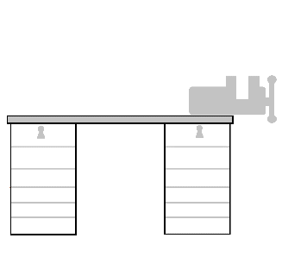

Siehe Lernschritt MT01.01.02.02

Sie haben gelernt, wie eine Handskizz*e* erstellt werden soll und wie Sie eine Handskizze bemaßen sollen.

In der Praxis kann es sein, dass ein Werkstück nach der Skizze nicht so einfach gefertigt werden kann.

Gründe dafür können sein:

* Die Skizze ist zu kompliziert
* Es fehlen Werkzeuge
* Die Kontur kann nicht auf dem Rohteil angerissen werden
* …

Nun wollen wir gemeinsam die Skizzen anschauen und wenn notwendig verbessern. Wie soll Ihr Schlüsselanhänger aussehen?

Das Rohteil, das Sie zur Verfügung haben, hat die Abmaße 40x5x60. Sie haben in der Fachtheorie bereits einen Schlüsselanhänger skizziert. Die Maße sind immer in Millimeter zu verstehen.

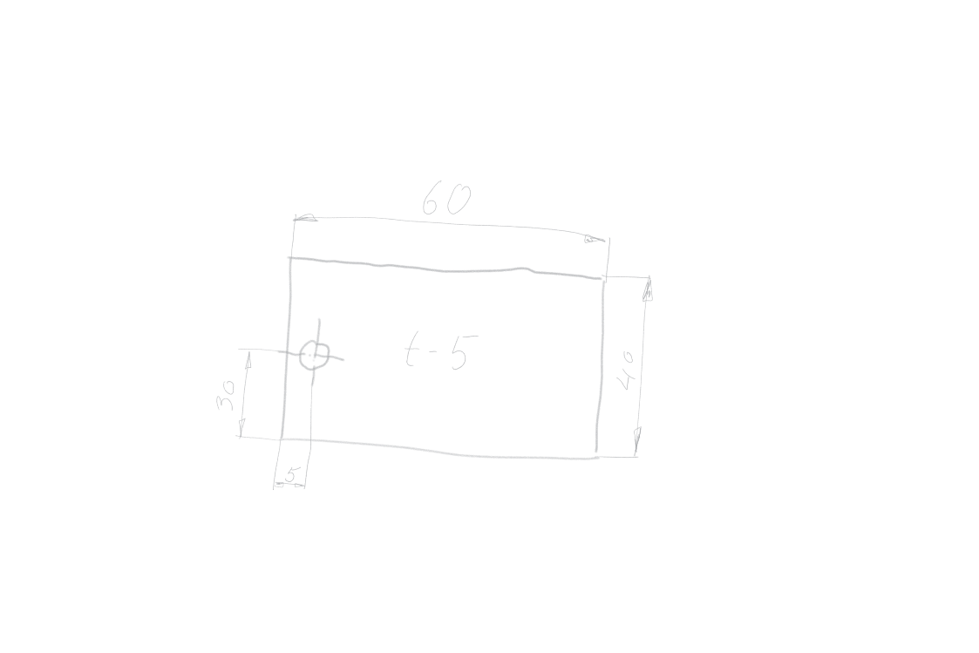



1. **Präsentieren Sie im Plenum, wie Ihr Schlüsselanhänger aussehen soll.**

Erklären Sie Ihren Mitschülerinnen und Ihren Mitschülern folgende Punkte:

* Warum gefällt Ihnen Ihr Schlüsselanhänger?
* Wie schätzen Sie den Schwierigkeitsgrad Ihres Schlüsselanhängers auf einer Skala von 1–10 ein?

**1 5 10**

Besprechen Sie gemeinsam, was verbessert werden kann.

1. **Erstellen Sie nun eine verbesserte (optimierte) Handskizze Ihres Schlüsselanhängers. Benutzen Sie dazu folgendes Zeichenfeld:**

**Skizzieren Sie hier Ihren Schlüsselanhänger:**



Beachten Sie die Regeln für eine Handskizze:  
Siehe Lernschritt MT01.01.02.02

**

1. **Bemaßen Sie Ihre Skizze, wie Sie es bereits gelernt haben.**
2. **Besprechen Sie Ihr Ergebnis mit einer Partnerin oder einem Partner Ihrer Wahl hinsichtlich folgender zweier Punkte:**

* Bemaßungsregeln
* Vollständigkeit (ist der Schlüsselanhänger nach dieser Skizze eindeutig herstellbar)



1. **Wenn Sie nun mit Ihrer Skizze zufrieden sind, dann können Sie eine Teilzeichnung anfertigen.**

Ihre Teilzeichnung muss folgende Eigenschaften aufweisen:

* Sie ist maßstabsgerecht gezeichnet.
* Sie wird mit Hilfsmitteln wie Bleistift, Geodreieck und Zirkel gezeichnet.
* Alle Maße, die zum Fertigen notwendig sind, müssen vorhanden sein.

Die Teilzeichnung ist in dem Feld auf dem Einlageblatt „Teilzeichnung“ einzuzeichnen. Zeichnen Sie Ihren Schlüsselanhänger im Maßstab 1:1.



1. **Besprechen Sie Ihr Ergebnis mit Ihrer Lehrkraft.**

## Selbstreflexion

|  |  |  |  |  |
| --- | --- | --- | --- | --- |
| **Reflexionsfragen** | trifft zu | trifft eher zu | trifft eher nicht zu | trifft nicht zu |
| Ich kann einfache Werkstücke skizzieren. |  |  |  |  |
| Ich kann einfache Einzelteilzeichnungen erstellen und verstehen. |  |  |  |  |
| *Ich kann anderen zuhören.* |  |  |  |  |
| Wie zufrieden bin ich auf einer Skala von 1 (gar nicht) bis 10 (sehr) mit meiner neuen Kompetenz? Kreisen Sie ein. | 1 2 3 4 5 6 7 8 9 10 | | | |

|  |  |  |
| --- | --- | --- |
| **Ich habe …** | |  |
|  | meinen Lernschritt im Ordner eingeheftet. | |
|  | den Arbeitsauftrag erledigt und das entsprechende Feld in der Lernwegeliste markiert. | |



|  |  |  |
| --- | --- | --- |
| Materialien/Kompetenz  **Einlageblatt – Teilzeichnung** |  | Metalltechnik  **MT01.01.02.03** |

**Tragen Sie hier die Teilzeichnung Ihres Schlüsselanhängers ein:**